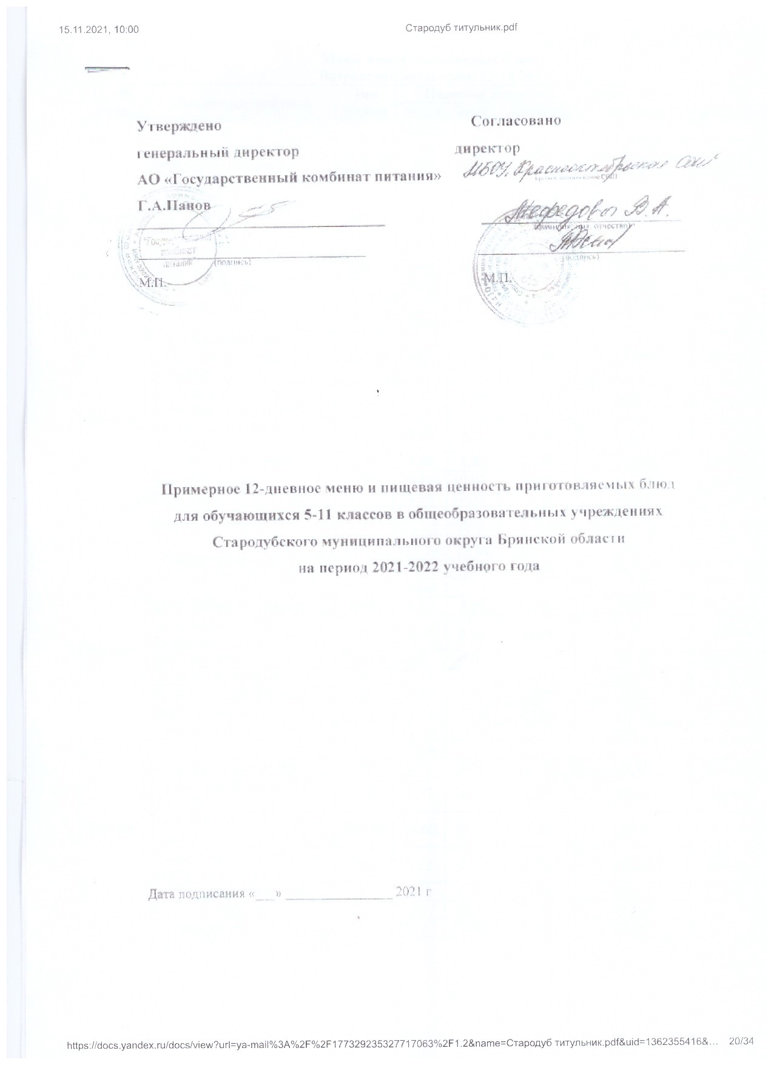
Меню приготавливаемых блюд
Возрастная категория: 12-18 лет
Приём пищи | Наименование блюда | Вес блюда | Пищевые вещества |  |  | Энергетическая ценность | № рецептуры
 |  |  | Белки | Жиры | Углеводы
Неделя 1
День 1
Завтрак | Бутерброд с сыром | 20/5/30 | 7,08 | 10,43 | 16,27 | 189,00 | №3-2015г.
 | Каша вязкая молочная из рисовой крупы (или пшено, или хлопья овсяные "Геркулес") с маслом сливочным | 200/10 | 6,00 | 10,85 | 42,95 | 294,00 | №174-2015г.
 | Чай с сахаром | 200/15 | 0,07 | 0,02 | 15,00 | 60,00 | №685-2004г.
Итого за завтрак |  |  | 13,15 | 21,30 | 74,22 | 543,00
Итого за день |  |  | 13,15 | 21,30 | 74,22 | 543,00
День 2
Завтрак | Суп с макаронными изделиями с тушёнкой из говядины | 250/10 | 4,02 | 4,53 | 16,89 | 136,00 | №97-2015г.
 | Биточки рыбные "по-домашнему" из минтая | 50 | 6,33 | 3,73 | 7,27 | 88,13 | ТТК №22
 | Картофель тушёный по-домашнему | 150 | 2,55 | 5,25 | 19,20 | 134,10 | ТТК №13
 | или пюре картофельное | 150 | 3,06 | 4,80 | 20,44 | 137,25 | №312-2015г.
 | Кисель из варенья | 200 | 0,10 | 0,07 | 29,83 | 117,40 | №360-2015г.
 | Хлеб ржано-пшеничный | 30 | 2,58 | 0,39 | 13,56 | 68,40 | ПР
Итого за завтрак |  |  | 15,59 | 13,97 | 86,75 | 544,03
 |  |  | 16,10 | 13,52 | 87,99 | 547,18
Итого за день |  |  | 15,59 | 13,97 | 86,75 | 544,03
 |  |  | 16,10 | 13,52 | 87,99 | 547,18
День 3
Завтрак | Филе цыплёнка тушёное | 30/30 | 9,36 | 5,04 | 1,98 | 90,72 | ТТК №48
 | Каша рассыпчатая гречневая | 150 | 8,60 | 6,09 | 38,64 | 243,75 | №302-2015г.
 | Чай с сахаром | 200/15 | 0,07 | 0,02 | 15,00 | 60,00 | №685-2004г.
 | Печенье "Молочное" | 10 | 0,71 | 1,51 | 6,77 | 43,50 | ПР
 | Хлеб ржано-пшеничный | 40 | 3,44 | 0,52 | 18,08 | 91,20 | ПР
Итого за завтрак |  |  | 22,18 | 13,18 | 80,47 | 529,17
Итого за день |  |  | 22,18 | 13,18 | 80,47 | 529,17
День 4
Завтрак | Салат из свеклы отварной | 50 | 0,70 | 3,01 | 4,13 | 46,40 | №52-2015г.
 | Щи из свежей капусты с картофелем | 250 | 1,77 | 4,95 | 7,90 | 89,75 | №88-2015г.
 | Плов "Школьный" из филе цыплят | 40/100 | 14,00 | 14,10 | 24,50 | 280,70 | ТТК №20
 | Напиток из варенья (ягода протёртая с сахаром) | 200 | 0,12 | 0,00 | 26,56 | 106,80 | №387-2015г.
 | Хлеб ржано-пшеничный | 30 | 2,58 | 0,39 | 13,56 | 68,40 | ПР
Итого на завтрак |  |  | 19,17 | 22,45 | 76,65 | 592,05
Итого за день |  |  | 19,17 | 22,45 | 76,65 | 592,05

День 5
Завтрак | Котлета из птицы припущенная | 55 | 11,00 | 9,90 | 5,89 | 156,36 | №372-2021г.
 | Макаронные изделия отварные | 150 | 5,52 | 4,52 | 26,45 | 168,45 | №203-2015г.
 | Чай с сахаром | 200/15 | 0,07 | 0,02 | 15,00 | 60,00 | №685-2004г.
 | Пряник "Шоколадный" | 32 | 2,08 | 2,72 | 21,44 | 118,40 | ПР
 | Хлеб ржано-пшеничный | 30 | 2,58 | 0,39 | 13,56 | 68,40 | ПР
Итого за завтрак |  |  | 21,25 | 17,55 | 82,34 | 571,61
Итого за день |  |  | 21,25 | 17,55 | 82,34 | 571,61
День 6
Завтрак | Суп картофельный с тушёнкой из говядины | 250/10 | 4,02 | 4,53 | 16,89 | 136,00 | №97-2015г.
 | Пельмени мясные отварные с маслом | 100/4 | 6,08 | 12,30 | 19,86 | 214,45 | №260-2015г.
 | Чай с сахаром | 200/15 | 0,07 | 0,02 | 15,00 | 60,00 | №685-2004г.
 | Хлеб ржано-пшеничный | 30 | 2,58 | 0,39 | 13,56 | 68,40 | ПР
Итого за завтрак |  |  | 12,75 | 17,24 | 65,31 | 478,85
Итого за день |  |  | 12,75 | 17,24 | 65,31 | 478,85

Неделя 2
День 1
Завтрак | Бутерброд с сыром | 20/5/30 | 7,08 | 10,43 | 16,27 | 189,00 | №3-2015г.
 | Каша вязкая молочная из рисовой крупы (или пшено, или хлопья овсяные "Геркулес") с маслом сливочным | 200/10 | 6,00 | 10,85 | 42,95 | 294,00 | №174-2015г.
 | Чай с сахаром | 200/15 | 0,07 | 0,02 | 15,00 | 60,00 | №685-2004г.
Итого за завтрак |  |  | 13,15 | 21,30 | 74,22 | 543,00
Итого за день |  |  | 13,15 | 21,30 | 74,22 | 543,00
День 2
Завтрак | Борщ с капустой и картофелем | 250 | 1,80 | 4,92 | 10,93 | 103,75 | №82-2015г.
 | Рагу из птицы (филе) | 150 | 15,75 | 14,25 | 11,93 | 239,25 | №376-2021г.
 | Чай с сахаром | 200/15 | 0,07 | 0,02 | 15,00 | 60,00 | №685-2004г.
 | Хлеб ржано-пшеничный | 20 | 1,72 | 0,26 | 9,04 | 45,60 | ПР
Итого за завтрак |  |  | 19,34 | 19,45 | 46,90 | 448,60
Итого за день |  |  | 19,34 | 19,45 | 46,90 | 448,60
День 3
Завтрак | Филе цыплёнка отварное | 40 | 9,36 | 7,42 | 0,14 | 104,80 | №288-2015г.
 | Макаронные изделия отварные | 150 | 5,52 | 15,05 | 26,45 | 168,45 | №203-2015г.
 | Напиток "Витаминка" | 180 | 0,45 | 0,00 | 20,52 | 83,79 | ТТК
 | Хлеб ржано-пшеничный | 20 | 1,72 | 0,26 | 9,04 | 45,60 | ПР
Итого за завтрак |  |  | 17,05 | 22,73 | 56,14 | 402,64
Итого за день |  |  | 17,05 | 22,73 | 56,14 | 402,64
День 4
Завтрак | Филе цыплёнка тушёное | 30/30 | 9,36 | 5,04 | 1,98 | 90,72 | ТТК №48
 | Рис отварной | 180 | 4,38 | 6,45 | 44,02 | 251,64 | №304-2015г
 | Напиток из варенья (ягода протёртая с сахаром) | 200 | 0,12 | 0,00 | 26,56 | 106,80 | №387-2015г.
 | Хлеб ржано-пшеничный | 30 | 2,58 | 0,39 | 13,56 | 68,40 | ПР
Итого за завтрак |  |  | 16,44 | 11,88 | 86,12 | 517,56
Итого за день |  |  | 16,44 | 11,88 | 86,12 | 517,56
День 5
Завтрак | Суп картофельный с горохом | 250 | 5,49 | 5,27 | 16,54 | 148,25 | №102-2015г.
 | Котлета из птицы припущенная | 50 | 10,00 | 9,00 | 5,36 | 142,14 | №372-2021г.
 | Капуста тушёная | 150 | 3,10 | 4,86 | 14,14 | 112,65 | №321-2015г.
 | Чай с сахаром | 200/15 | 0,07 | 0,02 | 15,00 | 60,00 | №685-2004г.
 | Хлеб ржано-пшеничный | 20 | 1,72 | 0,26 | 9,04 | 45,60 | ПР
Итого за завтрак |  |  | 20,38 | 19,41 | 60,07 | 508,64
Итого за день |  |  | 20,38 | 19,41 | 60,07 | 508,64
День 6
Завтрак | Суп картофельный с тушёнкой из говядины | 250/10 | 4,02 | 4,53 | 16,89 | 136,00 | №97-2015г.
 | Пельмени мясные отварные с маслом | 100/4 | 6,08 | 12,30 | 19,86 | 214,45 | №260-2015г.
 | Чай с сахаром | 200/15 | 0,07 | 0,02 | 15,00 | 60,00 | №685-2004г.
 | Хлеб ржано-пшеничный | 30 | 2,58 | 0,39 | 13,56 | 68,40 | ПР
Итого за завтрак |  |  | 12,75 | 17,24 | 65,31 | 478,85
Итого за день |  |  | 12,75 | 17,24 | 65,31 | 478,85
Среднее значение за период |  |  | 16,93 | 18,14 | 71,21 | 513,17
 |  |  | 16,98 | 18,10 | 71,31 | 513,43
Составлено на основании:
⎯ Единого сборника технологических нормативов, рецептур блюд и кулинарных изделий/сост. А.Я.Перевалов, Н.В. Тапешкина. - Изд-е 4-е доп. и испр. - Пермь, 2021. - 410 с.;
⎯ Сборника технических нормативов – Сборник рецептур на продукцию для обучающихся во всех образовательных учреждениях / Под ред. М.П. Могильного и В.А. Тутельяна. – М.: ДеЛи плюс, 2015. – 544 с.;
⎯ Химический состав и калорийность российских пищевых продуктов: Справочник / В. А. Тутельян. – М.: ДеЛи плюс, 2012. – 284 с.;
⎯ Сборник технических нормативов – Сборник рецептур блюда и кулинарных изделий для предприятий общественного питания при общеобразовательных школах / Под общей редакцией В.Т.Лапшиной. – М.: «Хлебпродинформ», 2004. – 640 с.;
⎯ Технико-технологических карт на разработанные блюд.

